Čarolija Božića na stari i novi način – E twinning projekt
Učenici 3.a razreda sudjeluju u E – twinning projektu „Čarolija Božića na stari i novi način“. Na satu likovne kulture izrađivali su ukrase za razredno božićno drvce, ali i božićne čestitke. Na satu hrvatskog jezika učili su adresirati i pisati sadržaj čestitke. Također, knjižničarka im je čitala priču: „Najljepši bor na svijetu“ Na satu razrednika izrađivali su izrađivali su kućice, koje su u biti kućice za darivanje, tj. poklon za nepoznatog prijatelja. Ovo je samo početak projekta koji se nastavlja i u siječnju. Učenici će još istraživati kako se Božić nekada slavio u kraju u kojem žive, a na satovima glazbene kulture pjevati će tradicionalne božićne pjesme, ali i upoznati tradicionalne božićne pjesme drugih krajeva domovine ili država. Zatim, na satu informatike izrađivati će digitalne božićne igrice (memori kartice, puzzle, ...). Voditeljice projekta su: knjižničarka Anita i učiteljica Jelena.
LINKOVI na igre:
https://www.jigsawplanet.com/?rc=play&pid=2b8bf1ec2f05
https://im-a-puzzle.com/look_i_m_a_puzzle_4ShGDgck.puzzle
https://wordwall.net/resource/7738971
Fotografije u prilogu:
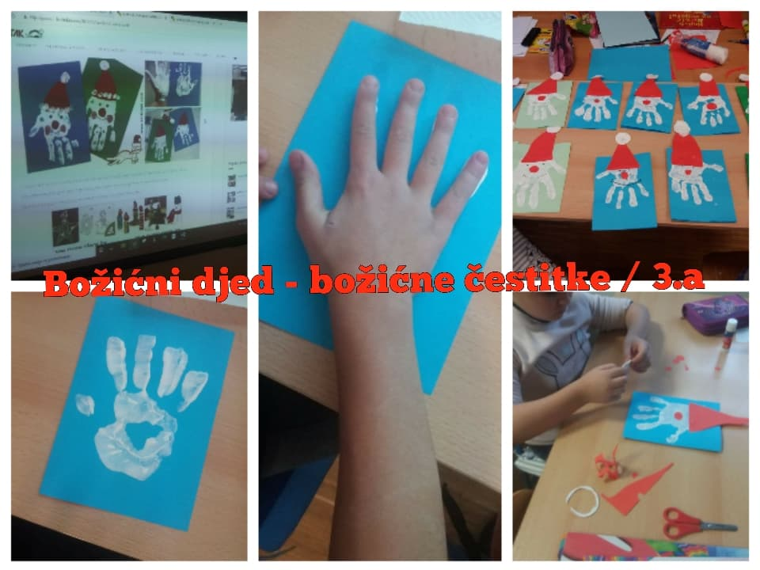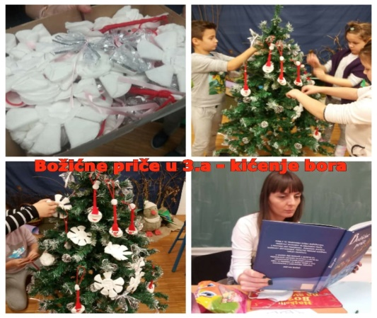
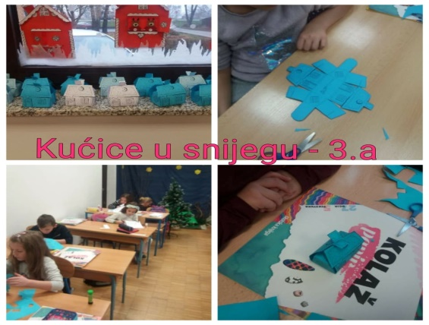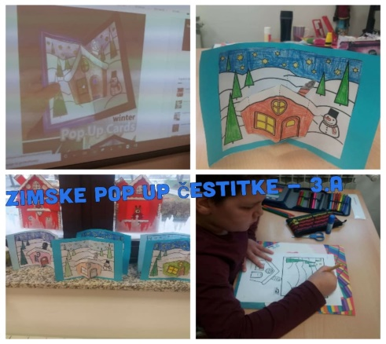
Tekst napisale: Anita Tufekčić i Jelena Cvijović, voditeljice projekta

